Lê Ngọc Anh, THCS Lưu Kiếm, Thuỷ Nguyên
CAUHOI
Bài 4: (3,5 điểm)
1. Cho đường tròn (O) và điểm P nằm ngoài đường tròn. Từ P vẽ hai tiếp tuyến PA, PB (A, B là hai tiếp điểm). PO cắt đường tròn (O) tại K, I (K nằm giữa P và O) và cắt AB tại H. Gọi D là điểm đối xứng của B qua O, C là giao điểm của PD và đường tròn (O).
a) Chứng minh tứ giác BHCP nội tiếp.
b) Chứng minh .
c) Đường tròn ngoại tiếp tam giác ACH cắt IC tại M, AM cắt IB tại Q. Chứng minh rằng M là trung điểm của AQ.
2. Tính diện tích xung quanh của một hình nón có chiều cao h = 16 cm và bán kính đường tròn đáy r = 12 cm.
DAPAN
Bài 4  1.  (3,0) | 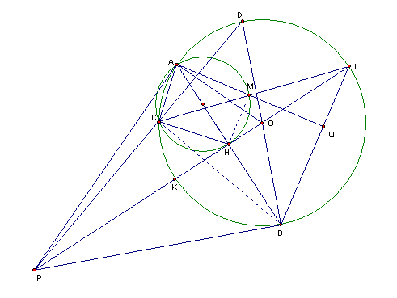  Vẽ hình đúng cho câu a  a.(0,75đ)  Ta có:  Suy ra tứ giác BHCP nội tiếp.  b. (1,0đ)  .Ta sẽ chứng minh .  Thật vậy:  (Tứ giác HCPB nội tiếp). (1)  . (2)  Mà (3).  Từ (1), (2), (3) ta có đpcm.  c. (1đ)  Vì H là trung điểm của AB nên ta  sẽ chứng minh .  Có:  Suy ra  HM//BQ.  Kết luận được M là trung điểm của AQ | 0,25  0,5  0,25  0,25  0,25  0,25  0,25  0,25  0,25  0,25  0,25
2. (0,5) | Độ dài đường sinh của hình nón là:  l = === 20 (cm)  Diện tích xung quanh của hình nón là:  S_{XQ} = = (cm²)  Đáp số: (cm²) | 0,25  0,25

